Міністерство освіти і науки України

ДЗ Луганський національний університет імені Тараса Шевченка

Інститут фізики, математики та інформаційних технологій

Кафедра інформаційних технологій та систем

Звіт з лабораторної роботи №1

Тема: «Система контролю версій Git. Основи роботи»

з дисципліни «Архітектура та проєктування програмного забезпечення»

Виконав студент 2 курсу

спеціальності ІПЗ

Шинкаренко Ярослав Михайлович

Перевірила

Переяславська С.О., к. пед.н., доцент

Миргород 2024

Хід роботи

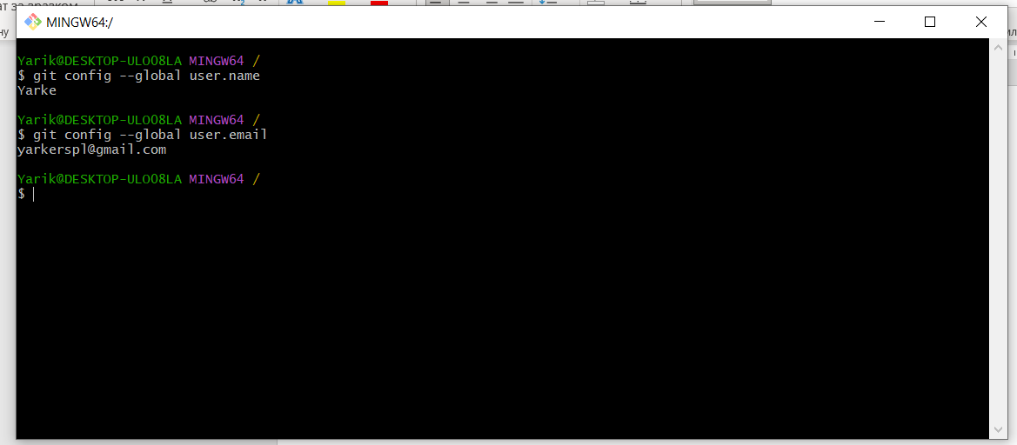

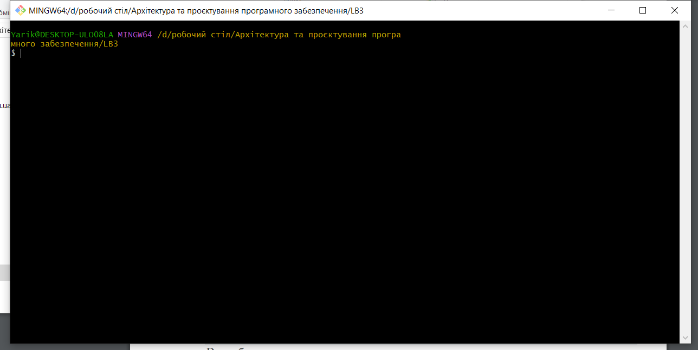

Переходимо в вибрану папку

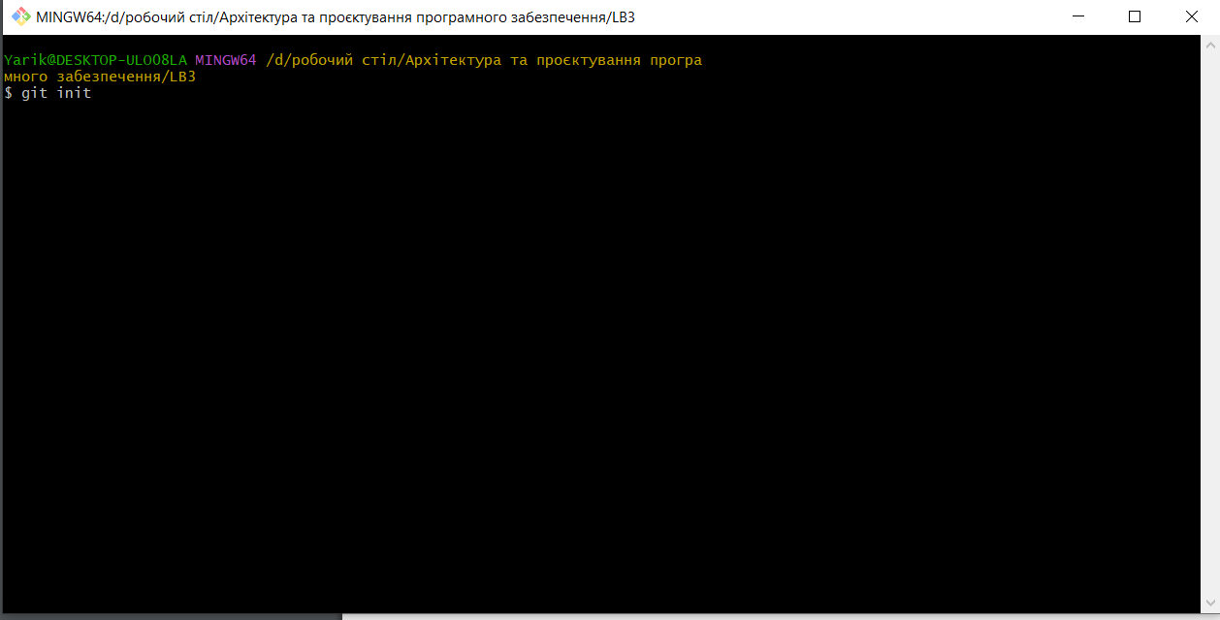

Створення репозиторія

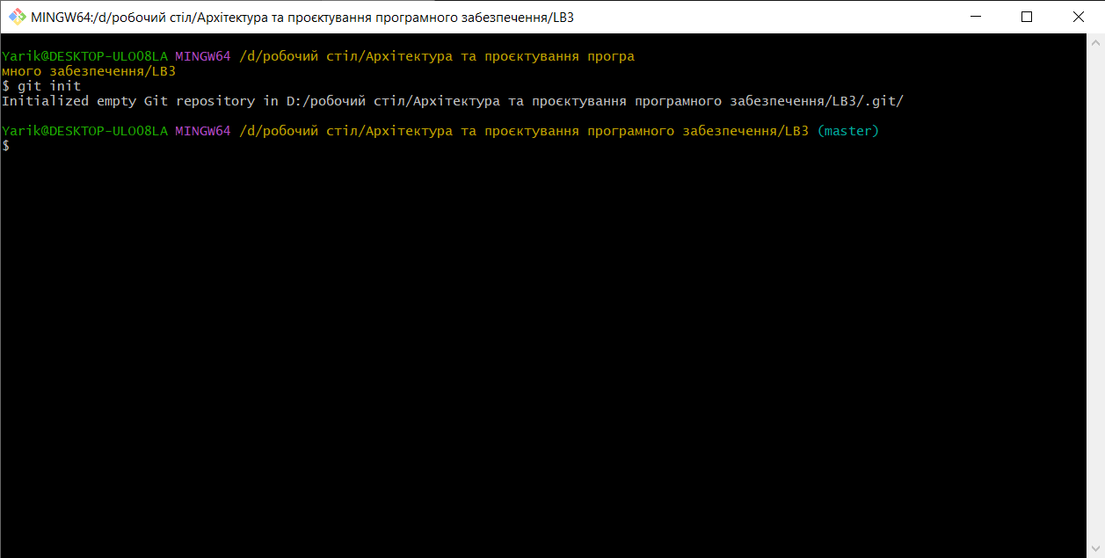

Репозиторій створено

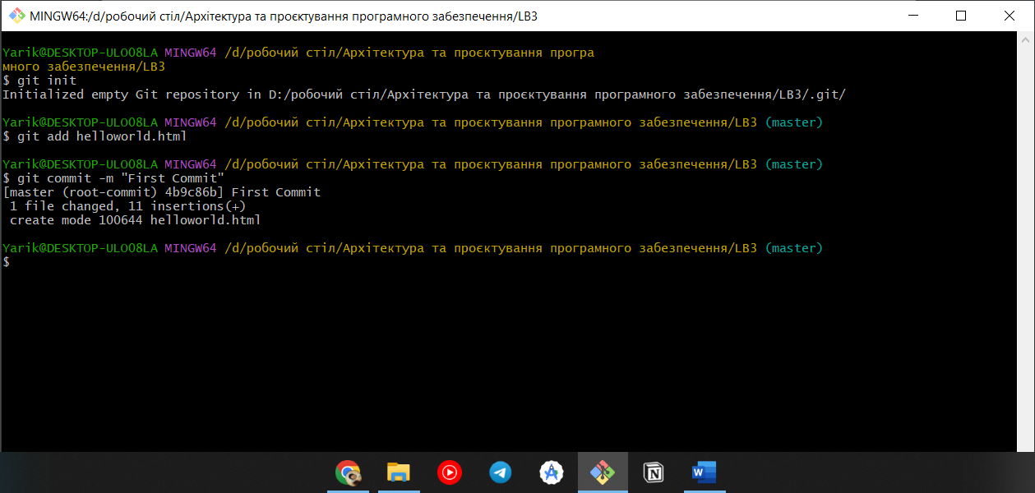

Додавання файлу та перший commit

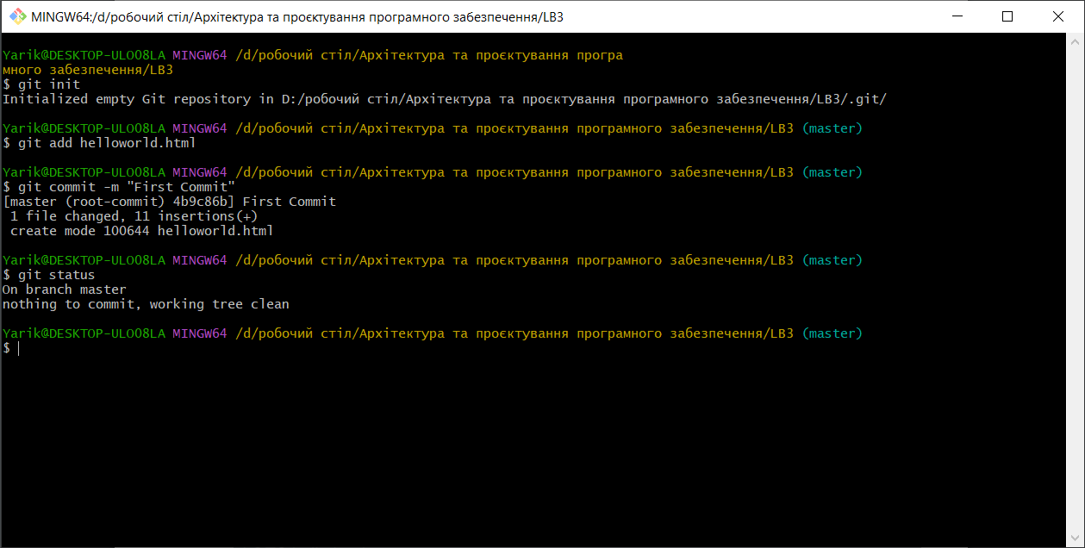

Перевірка статусу

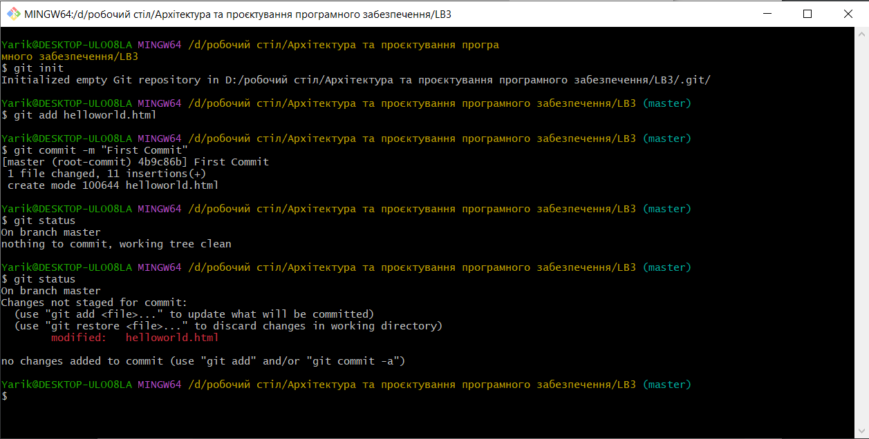

Після змін в файлі

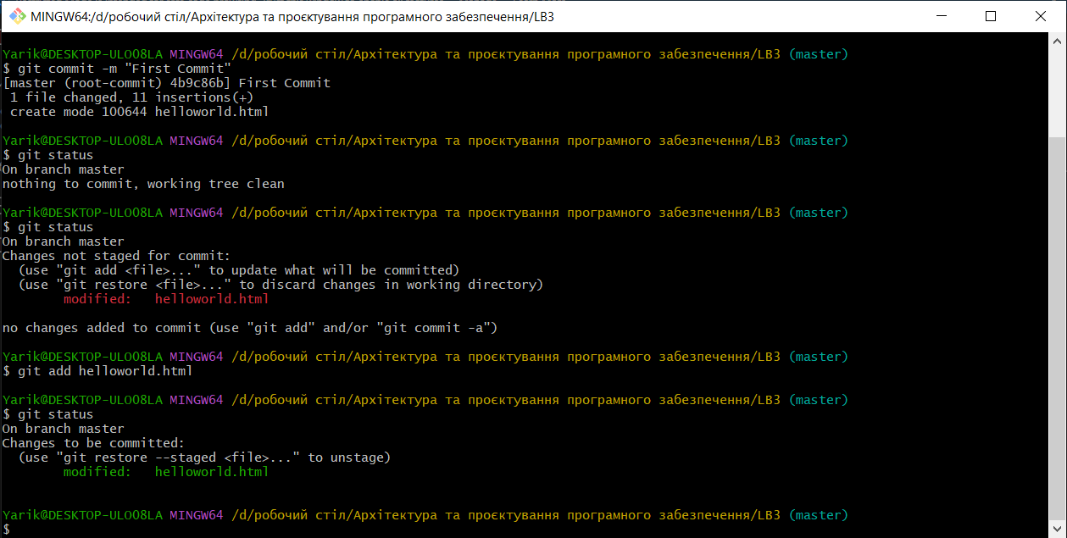

Проіндексовані зміни

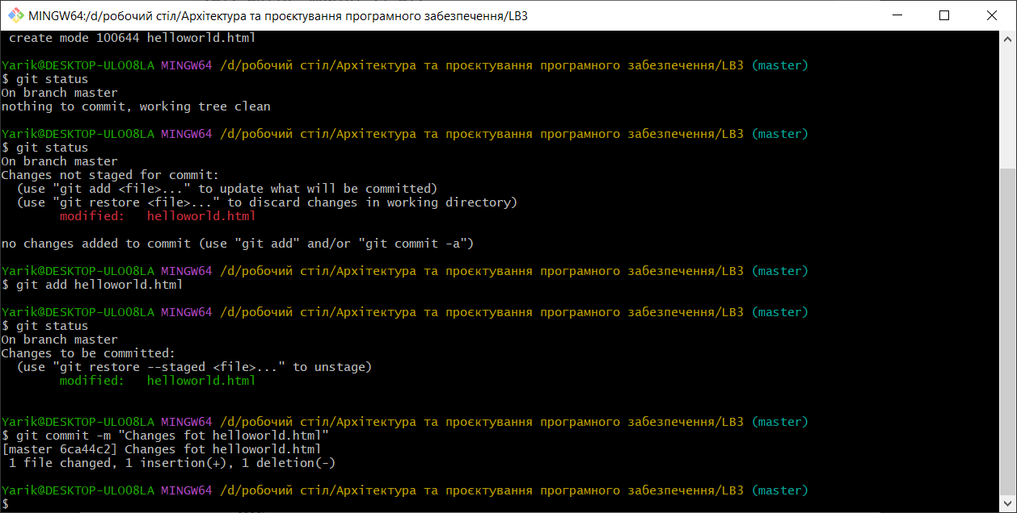

Commit внесених змін

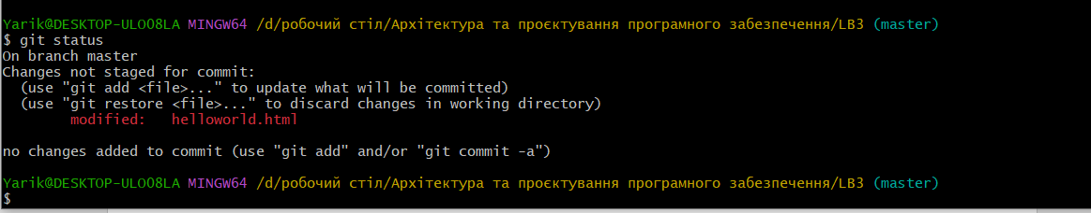

Перевірка статусу

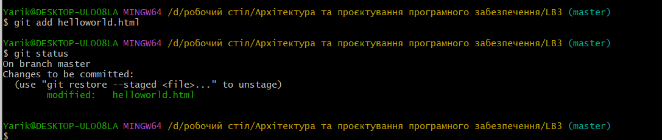

Проіндексовані зміни в файлах (додано head)

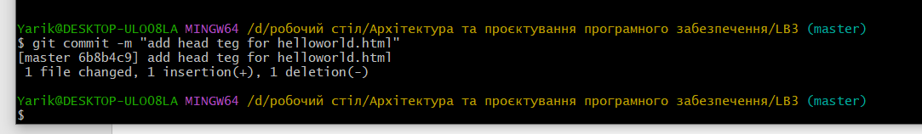

Проведено commit для змін

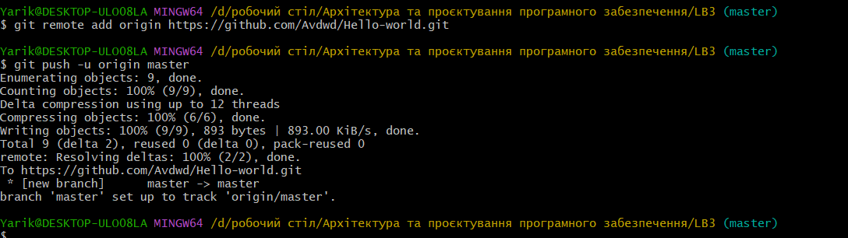

Підключення до віддаленого сховища та перенесення файлів

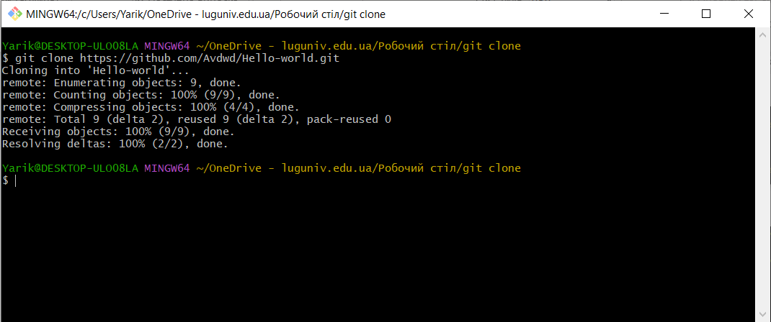

Клонування репозиторію в локальне сховище

**Висновок :**

Під час виконання роботи я навчився базовим командам СКВ Git. По завершенню практичної роботи вмію: створювати, клонувати та оновлювати репозиторії також додавати, видаляти та змінювати файли.

Впевнений, що Git стане мені корисним інструментом у моїй роботі. Планую продовжувати практикувати роботу з Git, щоб закріпити набуті знання, вивчити більш досконалі команди Git, використовувати Git для своїх особистих та комерційних проектів.